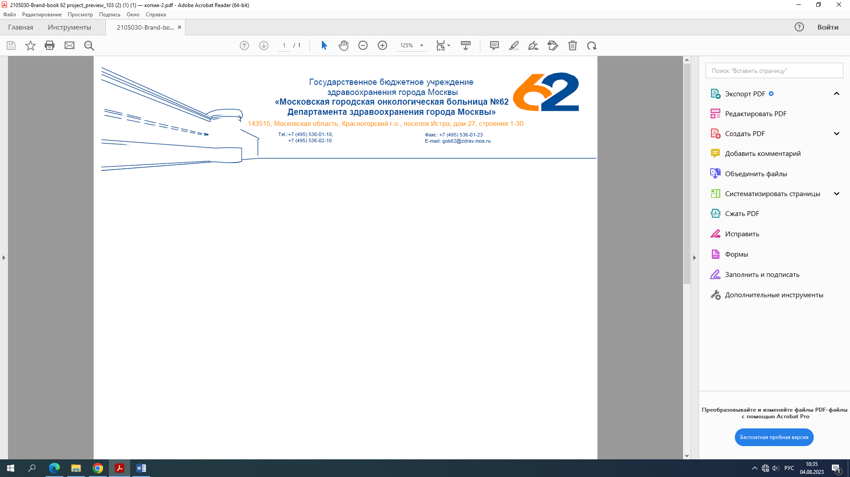

**Ранжированный список поступающих на обучение по программе ординатуры**

**(на места для обучения за счет бюджетных ассигнований бюджета города Москвы)**

**31.08.57 «Онкология»**

**от «26» июля 2024 г.**

Число мест в рамках контрольных цифр приема (КЦП) за счет бюджетных ассигнований бюджета города Москвы - 8

|  |  |  |  |  |  |  |
| --- | --- | --- | --- | --- | --- | --- |
| **№ п/п** | **СНИЛС поступающего** | **Сумма конкурсных баллов** | **Количество баллов за тестирование** | **Количество баллов за индивидуальные достижения** | **Наличие оригинала документа установленного образца** | **Документы**  **приняты/отказ** |
| 1. | 139-061-319-49 | 251 | 96 | 155 | нет | приняты |
| 2. | 163-363-214-49 | 216 | 91 | 125 | нет | приняты |
| 3. | 167-876-731-39 | 213 | 98 | 115 | нет | приняты |
| 4. | 143-304-796-40 | 210 | 100 | 110 | нет | приняты |
| 5. | 101-150-945-58 | 198 | 88 | 110 | нет | приняты |
| 6. | 174-978-069-33 | 188 | 88 | 100 | нет | приняты |
| 7. | 198-295-008-20 | 162 | 97 | 65 | нет | приняты |
| 8. | 159-885-505-38 | 147 | 92 | 55 | нет | приняты |
| 9. | 195-722-655-07 | 93 | 93 | 0 | нет | приняты |

**Ранжированный список поступающих на обучение по программе ординатуры**

**(на места по договорам по оказанию платных образовательных услуг) 31.08.57 «Онкология»**

**от «26» июля 2024 г.**

Число мест по договорам об оказании платных образовательных услуг - 10

|  |  |  |  |  |  |  |
| --- | --- | --- | --- | --- | --- | --- |
| **№ п/п** | **СНИЛС поступающего** | **Сумма конкурсных баллов** | **Количество баллов за тестирование** | **Количество баллов за индивидуальные достижения** | **Наличие оригинала документа установленного образца** | **Документы**  **приняты/отказ** |
| 1. | 190-201-416 16 | 245 | 95 | 150 | нет | приняты |
| 2. | 185-640-573 95 | 207 | 92 | 115 | нет | приняты |
| 3. | 166-378-011 86 | 182 | 97 | 85 | нет | приняты |
| 4. | 190-132-280-31 | 137 | 92 | 45 | нет | приняты |
| 5. | 173-329-429 74 | 75 | 75 | 0 | нет | приняты |
| 6. |  |  |  |  |  |  |
| 7. |  |  |  |  |  |  |
| 8. |  |  |  |  |  |  |
| 9. |  |  |  |  |  |  |
| 10. |  |  |  |  |  |  |

***Обращаем внимание, что список абитуриентов, документы которых приняты Приемной комиссией, обновляется ежедневно по мере предоставления всех необходимых документов и сверки их Приемной комиссией ГБУЗ «МГОБ №62 ДЗМ». Следите за обновлениями.***